교정엔진 동작 명세서

교정엔진 동작 명세서
작성자: 이상희

변경이력

날짜 | 버전 | 주요 변경 사항
25.06.04 | 0.1 | - 초안 작성
25.06.10 | 0.2 | - 설명 이미지 및 예시 추가
25.06.20 | 0.3 | - detection_source 2단계(uxwriting, orthographic)에서 3단계(custom_uxw, general_uxw, orthographic)로 수정  - 4.4.2. 동일 위치 교정용 데이터 우선 적용의 우선 순위 수정, 예시 추가
25.07.07 | 0.4 | - 2. 주요 용어 정의에 기존 표현/패턴, 권장 표현/패턴 정의 추가  - 3. 교정용 규칙 데이터셋 스키마에서 company 속성 삭제, action 속성 추가(r:replace, d:delete, al:append left, ar:append right)  - 4.3.2. 맞춤법 검사기 매칭 결과값 추가의 샘플 json 내용 수정, 표로 예시 추가
26.07.07 | 0.5 | - 설명 윤문, 교정엔진 동작 시나리오 추가  - morph_condition, action, detection_source, company_id, detection_source 삭제  - 교정 후보 리스트 샘플 테이블 수정

1. 목적

본 문서는 교정용 데이터셋을 기반으로 입력 텍스트에서 교정 대상 표현을 탐지하고, 권장 표현을 제시하는 교정엔진의 동작 방식을 정의한다.

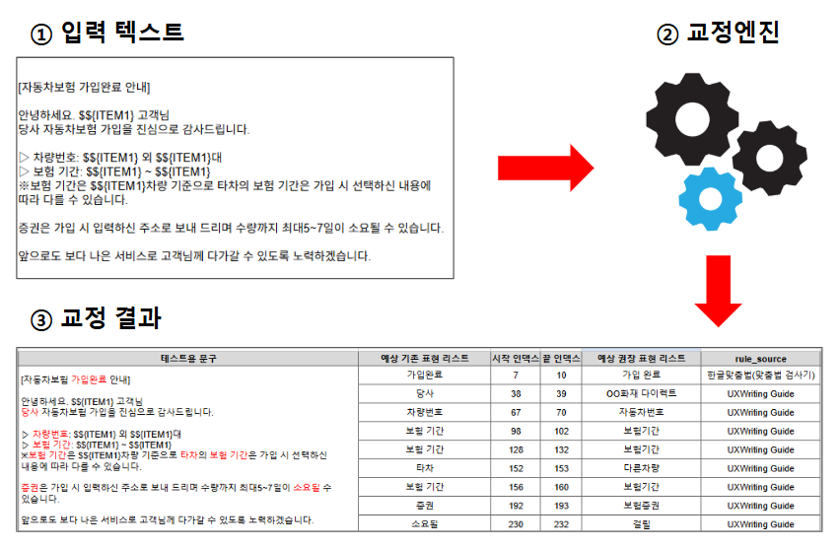

교정엔진은 다음 기능을 포함한다.

- 데이터 로드: 교정용 데이터셋을 읽어들인다.
- 텍스트 검사: 텍스트에서 교정 대상을 탐지한다.
- 데이터 선별: 교정 데이터 후보에서 사용자에게 보여줘야 할 데이터만을 필터링한다.
- 표현 추천: 최종 교정 추천 항목을 사용자에게 제시한다.

2. 주요 용어 정의

용어 | 정의
입력 텍스트 | 검사/교정할 대상 텍스트(사용자가 교정하기 위해 입력한 텍스트 등)
교정용 데이터셋 | 기존/권장 표현, 기존/권장 패턴 등이 포함된 문자열 치환용 규칙 데이터
교정 데이터(교정 항목) | 교정용 데이터셋의 한 row(표현쌍)
디텍팅 결과 | 탐지된 기존 표현의 교정 정보, 텍스트 내 위치값 등 관련 정보
유효 교정 대상 | 필터링을 통과해 최종 출력되는 교정 표현 쌍
기존 표현/패턴 | 사용자가 만들어 낸 텍스트 중에서 UX 라이팅 가이드를 위반하는 표현 또는 패턴  (ex. 금일, 당일 → 오늘)
권장 표현/패턴 | 해당 고객사에서 약속한 표현 또는 패턴 (ex. 금일, 당일 → 오늘)

3. 교정용 규칙 데이터셋 스키마

교정엔진이 참조하는 교정용 데이터셋은 다음 필드로 구성된다.

필드명 | 타입 | 정의 | 설명
rule_id | string | 교정 규칙 항목의 고유 ID
original_expr | string | 기존 표현(교정 대상) | 양자택일
original_pattern | string | 기존 표현 정규표현식 | 양자택일
recommended_expr | string | 권장 표현 | 양자택일
recommended_pattern | string | 권장 표현 정규표현식 | 양자택일
description_label | string | 교정 이유 라벨  (카테고리 분류) | - 라벨 목록은 고정되지 않음(자유롭게 작성)  - 짧은 문자열
description | string | 교정 이유 설명  (서술형 설명) | 긴 문자열(줄바꿈 포함)

<교정용 데이터셋 샘플>
rule_id | original_expr | recommended_expr | original_pattern | recommended_pattern | description_label | description
1 | 손자 | 손자 또는 손녀 |  |  | 차별/혐오 표현 | 편향된 표현을 삼가 주세요.
2 | 喪 |  |  |  | 외국어 | 외국어는 되도록 한글로 씁니다.
3 | 담보 | 보장 |  |  | 혼용어 | 우리 회사에서 약속한 표현으로 통일해 씁니다.
4 | 보장 받겠지만 | 보장받겠지만 |  |  | 띄어쓰기 | 우리 회사에서 약속한 표현으로 통일해 씁니다.
5 | 가입 대상 | 가입대상 |  |  | 띄어쓰기 | 우리 회사에서 약속한 표현으로 통일해 씁니다.
6 |  |  | (\d{4})\s*[./-]\s*(\d{2})\s*[./-]\s*(\d{2}) | \1.\2.\3 | 혼용표기 | 날짜는 YYYY.MM.DD 형식으로 통일합니다.
7 |  |  | (\d{4})\s*[./-]\s*(\d{1})\s*[./-]\s*(\d{2}) | 20\1.0\2.\3 | 혼용표기 | 날짜는 YYYY.MM.DD 형식으로 통일합니다.

4. 교정엔진 동작 순서

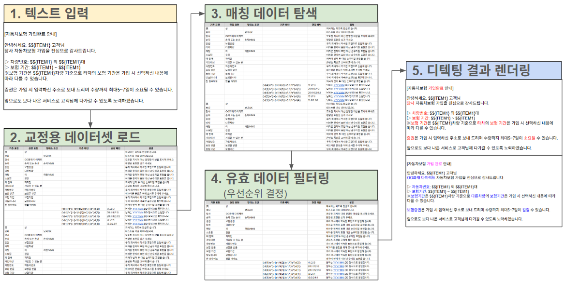

4.1. 텍스트 입력
사용자가 텍스트 입력란에 직접 입력하거나, 작성된 텍스트를 선택하면 해당 텍스트를 읽는다.

4.2. 교정용 데이터셋 로드
저장된 교정용 데이터셋을 불러온다. 이때 company_id를 기준으로 해당하는 데이터셋을 선택한다.

4.3. 매칭 데이터 탐색
교정용 데이터셋, 기타 교정 로직과 매칭되는 결과값을 모두 모아 교정 후보 리스트를 생성한다. 교정 후보 리스트는 다음 필드로 구성될 수 있다.

필드명 | 타입 | 정의 | 설명
rule_id | string | 교정 규칙 항목의 고유 ID
d_original_expr | string | 입력 텍스트에서 탐지된 기존 표현 | d는 detected의 약어
d_recommended_expr | string | 입력 텍스트에서 탐지된 권장 표현 | d는 detected의 약어
start_index | integer | 입력 텍스트에서 d_original_expr의 시작 인덱스
end_index | integer | 입력 텍스트에서 d_original_expr의 종료 인덱스
is_same_expr | boolean | d_original_expr과 d_recommended_expr가 서로 동일한지의 여부 | 대/소문자 구분함

<교정 후보 리스트 샘플>
rule_id | d_original_expr | d_recommended_expr | start_index | end_index | description
1 | 손자 | 손자 또는 손녀 |  |  | 편향된 표현을 삼가 주세요.
2 | 喪 | 상 |  |  | 외국어는 되도록 한글로 씁니다.
3 | 담보 | 보장 |  |  | 우리 회사에서 약속한 표현으로 통일해 씁니다.
4 | 보장 받겠지만 | 보장받겠지만 |  |  | 우리 회사에서 약속한 표현으로 통일해 씁니다.
5 | 가입 대상 | 가입대상 |  |  | 우리 회사에서 약속한 표현으로 통일해 씁니다.
6 |  |  |  |  | 날짜는 YYYY.MM.DD 형식으로 통일합니다.
7 |  |  |  |  | 날짜는 YYYY.MM.DD 형식으로 통일합니다.

4.3.1. 교정용 데이터셋 매칭 결과값 추가
① 입력 텍스트에서 문자열 매칭으로 검색된 기존 표현(original_expr)을 교정 후보 리스트에 추가한다.
② 입력 텍스트에서 문자열 일치로 검색된 권장 표현(recommended_expr)을 교정 후보 리스트에 추가한다.
- 권장 표현도 함께 탐지하는 이유는 올바르게 쓰인 문자열이 다시 교정 필요 대상으로 추천되지 않도록 방지하기 위함이다.
③ 입력 텍스트에서 기존 패턴(original_pattern)으로 검색된 표현을 교정 후보 리스트에 추가한다.

original_pattern | (\d{4})\s*[./-]\s*(\d{1})\s*[./-]\s*(\d{1})
recommended_pattern | 20\1.0\2.0\3
d_original_expr | 25/5/3
d_recommended_expr | 2025.05.03

4.3.2. 기타 교정 로직 매칭 결과값 추가(논의 필요)
문자열, 정규표현식, 맞춤법 검사기를 통해 처리할 수 없는 규칙은 별도로 로직을 생성하여 적용한다. 기타 교정 로직의 매칭 결과값을 교정 후보 리스트에 추가한다.

# 가이드 내용: 소수점 이하 자릿수는 2자리로 통일한다. ex) 3.567 → 3.57
def process_numbers(input_text):
# 정규 표현식으로 소수점 이하 3자리 이상의 숫자 찾기
pattern = r'\b\d+\.\d{3,}\b'
matches = re.findall(pattern, input_text)

for match in matches:
as_is = match
# to_be: 소수점 이하 2자리로 반올림
to_be = round(float(as_is), 2)
print(f'd_original_expr: {as_is}, d_recommended_expr: {to_be}')

original_pattern | (NULL)
recommended_pattern | (NULL)
d_original_expr | 123.4567
d_recommended_expr | 123.46

4.4. 유효 데이터 필터링 (우선순위 결정)

교정 후보 리스트의 유효성 필터링은 입력 텍스트 내 특정 위치해서 여러 표현이 검색되는 경우, 최종적으로 어떤 교정 데이터를 사용자에게 노출할 것인지를 결정하는 과정이다.

4.4.1. 유사 위치 장음절 우선 적용 (단음절 숨김)
- d_original_expr인 ①과 ②의 인덱스(출현 위치)가 서로 겹치는 경우가 발생한다(①⊂②).

입력 텍스트 | d_original_expr | d_recommended_expr | 설명
보장 받겠지만 | 보장 | 담보 | ‘보장’은 ‘담보’로 쓰는 것이 원칙임. 단, ‘보장받다’ 등의 동사에서는 허용됨
보장 받겠지만 | 보장 받겠지만 | 보장받겠지만 | ‘보장’은 ‘담보’로 쓰는 것이 원칙임. 단, ‘보장받다’ 등의 동사에서는 허용됨
가입대상 | 가입대상 | 가입 대상 | 원칙상 띄어 씀
가입대상 | 가입대상 | 가입 가능한 분 | 고객 발송 콘텐츠에서는 풀어 씀

- d_original_expr인 ①과 ②의 인덱스가 겹치는 경우 처리 방안
  - ① = ②: 두 표현 모두 유효한 데이터로 판단한다.
    - ex) ‘가입대상’ 데이터는 2개이므로 2개 모두 남긴다.
  - ① < ②: 길이가 더 긴 ②만 유효한 데이터로 판단하고 ①은 후보에서 제외한다.
    - ex) ‘보장’은 ‘보장 받겠지만’ 안에 포함되므로 ‘보장’은 제외하고 ‘보장 받겠지만’만 남긴다.

4.4.2. 권장 표현 숨김
- 4.4.1을 수행한 이후, is_same_expr가 True인 교정 규칙 항목은 후보에서 제외하거나 렌더링 시 숨김 처리한다.

d_original_expr | d_recommended_expr | is_same_expr
보장 | 담보 | False
담보 | 담보 | True

4.5. 교정 결과 렌더링
- 유효성 필터링을 통과한 후보들은 최종 교정 대상으로 확정된다.

4.5.1. 최종 출력 데이터 구조

필드명 | 타입 | 정의 | 설명
rule_id | string | 적용된 교정 규칙 ID | 사용자에게 노출되지 않음
f_original_expr | string | 최종 기존 표현 | f는 final의 약어
f_recommended_expr | string | 최종 권장 표현 | f는 final의 약어
start_index | integer | 입력 텍스트 내 시작 위치 | 사용자에게 노출되지 않음
end_index | integer | 입력 텍스트 내 종료 위치 | 사용자에게 노출되지 않음
matched_text | string | 실제 매칭된 텍스트 | 하이라이팅
decription_label | string | 교정 이유 라벨 | - 라벨 목록은 픽스되지 않음  - 짧은 문자열
description | string | 교정 이유 설명 | 긴 문자열(줄바꿈 포함)

4.5.2. 사용자 노출 화면 적용
- 동일 f_original_expr의 경우 그룹화 하여 제공
  - 동일 f_original_expr인 경우 교정 이유 라벨 및 설명은 모두 동일함
- 자동 하이라이팅: start_index~end_index 기준으로 matched_text 강조
- 치환: recommended_expr 클릭 시 original_expr → recommended_expr로 치환
- 사용자 승인 모드: 사용자가 직접 교정 여부를 선택할 수 있도록 UI 구성

5. 예외 처리

- 입력 텍스트 없음(공백 입력): 교정엔진 실행하지 않음
- 동일 위치 교정 충돌(우선순위 동일): 모두 노출한 후 사용자에게 선택권 부여
- 삭제: 삭제 열 추가

교정엔진 동작 시나리오

1. 텍스트 입력: 사용자가 텍스트를 입력하거나 선택
가입 대상은 본인과 배우자, 자녀 및 손자 또는 손녀까지이며, 2026-7-7부터 가입할 수 있습니다. 보험금은 喪으로 인한 장례비를 담보하여 보장 받겠지만, 세부 지급 기준은 약관을 확인하시기 바랍니다. (1.238%)

2. 교정용 데이터셋 로드
rule_id | original_expr | recommended_expr | original_pattern | recommended_pattern | description_label | description
1 | 손자 | 손자 또는 손녀 |  |  | 차별/혐오 표현 | 편향된 표현을 삼가 주세요.
2 | 喪 | 상 |  |  | 외국어 | 외국어는 되도록 한글로 씁니다.
3 | 담보 | 보장 |  |  | 혼용어 | 우리 회사에서 약속한 표현으로 통일해 씁니다.
4 | 보장 받겠지만 | 보장받겠지만 |  |  | 띄어쓰기 | ‘받다’는 앞말과 붙여 씁니다.
5 | 가입 대상 | 가입대상 |  |  | 띄어쓰기 | ‘가입 대상’은 ‘가입대상’으로 붙여 씁니다.
6 | 가입 대상 | 가입 가능한 분 |  |  | 혼용어 | 고객 발송 콘텐츠에서는 풀어 씁니다.
7 |  |  | (\d{4})\s*[./-]\s*(\d{2})\s*[./-]\s*(\d{2}) | \1.\2.\3 | 혼용표기 | 날짜는 YYYY.MM.DD 형식으로 통일합니다.
8 |  |  | (\d{4})\s*[./-]\s*(\d{1})\s*[./-]\s*(\d{2}) | 20\1.0\2.\3 | 혼용표기 | 날짜는 YYYY.MM.DD 형식으로 통일합니다.
9 | 금일 | 오늘 |  |  | 어려운 한자어 | 어려운 한자어는 쉬운 우리말로 씁니다.
10 |  |  | 평균\s*소득\s*월액 | 평균소득월액 | 띄어쓰기 | 띄어쓰기를 통일해서 씁니다.
… | … | … | … | … | … | …

3. 교정 후보 리스트 생성 및 매칭 데이터 탐색

① 기존 표현(original_expr) 매칭 문자열을 교정 후보 리스트에 추가

가입 대상은 본인과 배우자, 자녀 및 손자 또는 손녀까지이며, 2026-7-7부터 가입할 수 있습니다. 보험금은 喪으로 인한 장례비를 보장 받겠지만, 담보에 대한 세부 지급 기준은 약관을 확인하시기 바랍니다. (1.238%)

rule_id | d_original_expr | d_recommended_expr | start_index | end_index | description | is_same_expr
5 | 가입 대상 | 가입대상 | 0 | 5 | ‘가입 대상’은 ‘가입대상’으로 붙여 씁니다. | N
6 | 가입 대상 | 가입 가능한 분 | 0 | 5 | 고객 발송 콘텐츠에서는 풀어 씁니다. | N
1 | 손자 | 손자 또는 손녀 | 21 | 23 | 편향된 표현을 삼가 주세요. | N
2 | 喪 | 상 | 63 | 64 | 외국어는 되도록 한글로 씁니다. | N
4 | 보장 받겠지만 | 보장받겠지만 | 75 | 82 | ‘받다’는 앞말과 붙여 씁니다. | N
3 | 담보 | 보장 | 84 | 86 | 우리 회사에서 약속한 표현으로 통일해 씁니다. | N

② 권장 표현(recommended_expr) 매칭 문자열을 교정 후보 리스트에 추가

가입 대상은 본인과 배우자, 자녀 및 손자 또는 손녀까지이며, 2026-7-7부터 가입할 수 있습니다. 보험금은 喪으로 인한 장례비를 보장 받겠지만, 담보에 대한 세부 지급 기준은 약관을 확인하시기 바랍니다. (1.238%)

rule_id | d_original_expr | d_recommended_expr | start_index | end_index | description | is_same_expr
5 | 가입 대상 | 가입대상 | 0 | 5 | ‘가입 대상’은 ‘가입대상’으로 붙여 씁니다. | N
6 | 가입 대상 | 가입 가능한 분 | 0 | 5 | 고객 발송 콘텐츠에서는 풀어 씁니다. | N
1 | 손자 | 손자 또는 손녀 | 21 | 23 | 편향된 표현을 삼가 주세요. | N
2 | 喪 | 상 | 63 | 64 | 외국어는 되도록 한글로 씁니다. | N
4 | 보장 받겠지만 | 보장받겠지만 | 75 | 82 | ‘받다’는 앞말과 붙여 씁니다. | N
3 | 담보 | 보장 | 84 | 86 | 우리 회사에서 약속한 표현으로 통일해 씁니다. | N
2 | 상 | 상 | 4 | 5 |  | Y
1 | 손자 또는 손녀 | 손자 또는 손녀 | 21 | 29 |  | Y
3 | 보장 | 보장 | 75 | 77 |  | Y

③ 기존 패턴(original_pattern) 매칭 문자열을 교정 후보 리스트에 추가

가입 대상은 본인과 배우자, 자녀 및 손자 또는 손녀까지이며, 2026-7-7부터 가입할 수 있습니다. 보험금은 喪으로 인한 장례비를 보장 받겠지만, 담보에 대한 세부 지급 기준은 약관을 확인하시기 바랍니다. (1.238%)

rule_id | d_original_expr | d_recommended_expr | start_index | end_index | description | is_same_expr
5 | 가입 대상 | 가입대상 | 0 | 5 | ‘가입 대상’은 ‘가입대상’으로 붙여 씁니다. | N
6 | 가입 대상 | 가입 가능한 분 | 0 | 5 | 고객 발송 콘텐츠에서는 풀어 씁니다. | N
1 | 손자 | 손자 또는 손녀 | 21 | 23 | 편향된 표현을 삼가 주세요. | N
2 | 喪 | 상 | 63 | 64 | 외국어는 되도록 한글로 씁니다. | N
4 | 보장 받겠지만 | 보장받겠지만 | 75 | 82 | ‘받다’는 앞말과 붙여 씁니다. | N
3 | 담보 | 보장 | 84 | 86 | 우리 회사에서 약속한 표현으로 통일해 씁니다. | N
2 | 상 | 상 | 4 | 5 |  | Y
1 | 손자 또는 손녀 | 손자 또는 손녀 | 21 | 29 |  | Y
3 | 보장 | 보장 | 75 | 77 |  | Y
8 | 2026-7-7 | 2026.07.07 | 27 | 35 | 날짜는 YYYY.MM.DD 형식으로 통일합니다. | N

④ 기타 교정 로직 매칭 문자열 추가

가입 대상은 본인과 배우자, 자녀 및 손자 또는 손녀까지이며, 2026-7-7부터 가입할 수 있습니다. 보험금은 喪으로 인한 장례비를 보장 받겠지만, 담보에 대한 세부 지급 기준은 약관을 확인하시기 바랍니다. (1.238%)

rule_id | d_original_expr | d_recommended_expr | start_index | end_index | description | is_same_expr
5 | 가입 대상 | 가입대상 | 0 | 5 | ‘가입 대상’은 ‘가입대상’으로 붙여 씁니다. | N
6 | 가입 대상 | 가입 가능한 분 | 0 | 5 | 고객 발송 콘텐츠에서는 풀어 씁니다. | N
1 | 손자 | 손자 또는 손녀 | 21 | 23 | 편향된 표현을 삼가 주세요. | N
2 | 喪 | 상 | 63 | 64 | 외국어는 되도록 한글로 씁니다. | N
4 | 보장 받겠지만 | 보장받겠지만 | 75 | 82 | ‘받다’는 앞말과 붙여 씁니다. | N
3 | 담보 | 보장 | 84 | 86 | 우리 회사에서 약속한 표현으로 통일해 씁니다. | N
2 | 상 | 상 | 4 | 5 |  | Y
1 | 손자 또는 손녀 | 손자 또는 손녀 | 21 | 29 |  | Y
3 | 보장 | 보장 | 75 | 77 |  | Y
8 | 2026-7-7 | 2026.07.07 | 27 | 35 | 날짜는 YYYY.MM.DD 형식으로 통일합니다. | N
0 | 1.238 | 1.24 | 128 | 133 | 소수점은 둘째 자리까지 표시합니다. | N

4. 유효 데이터 필터링: 우선순위 결정

[1단계] 유사 위치 장음절 우선 적용 (단음절 숨김)
d_original_expr인 ①과 ②의 인덱스가 겹치는 경우 처리 방안
① = ②: 두 표현 모두 유효한 데이터로 판단한다.
ex) ‘가입대상’ 데이터는 2개이므로 2개 모두 남긴다.
① < ②: 길이가 더 긴 ②만 유효한 데이터로 판단하고 ①은 후보에서 제외한다.
ex) ‘보장’은 ‘보장 받겠지만’ 안에 포함되므로 ‘보장’은 제외하고 ‘보장 받겠지만’만 남긴다.

가입 대상은 본인과 배우자, 자녀 및 손자 또는 손녀까지이며, 2026-7-7부터 가입할 수 있습니다. 보험금은 喪으로 인한 장례비를 보장 받겠지만, 담보에 대한 세부 지급 기준은 약관을 확인하시기 바랍니다. (1.238%)

rule_id | d_original_expr | d_recommended_expr | start_index | end_index | description | is_same_expr
5 | 가입 대상 | 가입대상 | 0 | 5 | ‘가입 대상’은 ‘가입대상’으로 붙여 씁니다. | N
6 | 가입 대상 | 가입 가능한 분 | 0 | 5 | 고객 발송 콘텐츠에서는 풀어 씁니다. | N
1 | 손자 | 손자 또는 손녀 | 21 | 23 | 편향된 표현을 삼가 주세요. | N
2 | 喪 | 상 | 63 | 64 | 외국어는 되도록 한글로 씁니다. | N
4 | 보장 받겠지만 | 보장받겠지만 | 75 | 82 | ‘받다’는 앞말과 붙여 씁니다. | N
3 | 담보 | 보장 | 84 | 86 | 우리 회사에서 약속한 표현으로 통일해 씁니다. | N
2 | 상 | 상 | 4 | 5 |  | Y
1 | 손자 또는 손녀 | 손자 또는 손녀 | 21 | 29 |  | Y
3 | 보장 | 보장 | 75 | 77 |  | Y
8 | 2026-7-7 | 2026.07.07 | 27 | 35 | 날짜는 YYYY.MM.DD 형식으로 통일합니다. | N
0 | 1.238 | 1.24 | 128 | 133 | 소수점은 둘째 자리까지 표시합니다. | N

=> 출현 위치가 동일한 가입 대상은 2개의 결과 모두 남김. 다른 데이터에 포함되는 ‘손자’, ‘상’, ‘보장’은 후보에서 제외.

rule_id | d_original_expr | d_recommended_expr | start_index | end_index | description | is_same_expr
5 | 가입 대상 | 가입대상 | 0 | 5 | ‘가입 대상’은 ‘가입대상’으로 붙여 씁니다. | N
6 | 가입 대상 | 가입 가능한 분 | 0 | 5 | 고객 발송 콘텐츠에서는 풀어 씁니다. | N
1 | 손자 | 손자 또는 손녀 | 21 | 23 | 편향된 표현을 삼가 주세요. | N
2 | 喪 | 상 | 63 | 64 | 외국어는 되도록 한글로 씁니다. | N
4 | 보장 받겠지만 | 보장받겠지만 | 75 | 82 | ‘받다’는 앞말과 붙여 씁니다. | N
3 | 담보 | 보장 | 84 | 86 | 우리 회사에서 약속한 표현으로 통일해 씁니다. | N
2 | 상 | 상 | 4 | 5 |  | Y
1 | 손자 또는 손녀 | 손자 또는 손녀 | 21 | 29 |  | Y
3 | 보장 | 보장 | 75 | 77 |  | Y
8 | 2026-7-7 | 2026.07.07 | 27 | 35 | 날짜는 YYYY.MM.DD 형식으로 통일합니다. | N
0 | 1.238 | 1.24 | 128 | 133 | 소수점은 둘째 자리까지 표시합니다. | N

[2단계] 권장 표현 숨김: is_same_expr이 Y인 행은 후보에서 제외

rule_id | d_original_expr | d_recommended_expr | start_index | end_index | description | is_same_expr
5 | 가입 대상 | 가입대상 | 0 | 5 | ‘가입 대상’은 ‘가입대상’으로 붙여 씁니다. | N
6 | 가입 대상 | 가입 가능한 분 | 0 | 5 | 고객 발송 콘텐츠에서는 풀어 씁니다. | N
1 | 손자 | 손자 또는 손녀 | 21 | 23 | 편향된 표현을 삼가 주세요. | N
2 | 喪 | 상 | 63 | 64 | 외국어는 되도록 한글로 씁니다. | N
4 | 보장 받겠지만 | 보장받겠지만 | 75 | 82 | ‘받다’는 앞말과 붙여 씁니다. | N
3 | 담보 | 보장 | 84 | 86 | 우리 회사에서 약속한 표현으로 통일해 씁니다. | N
2 | 상 | 상 | 4 | 5 |  | Y
1 | 손자 또는 손녀 | 손자 또는 손녀 | 21 | 29 |  | Y
3 | 보장 | 보장 | 75 | 77 |  | Y
8 | 2026-7-7 | 2026.07.07 | 27 | 35 | 날짜는 YYYY.MM.DD 형식으로 통일합니다. | N
0 | 1.238 | 1.24 | 128 | 133 | 소수점은 둘째 자리까지 표시합니다. | N

5. 렌더링

텍스트 | 라벨 | 교정 추천 | 설명
가입 대상은 본인과 배우자, 자녀 및 손자 또는 손녀까지이며, 2026-7-7부터 가입할 수 있습니다. 보험금은 喪으로 인한 장례비를 보장 받겠지만, 담보에 대한 세부 지급 기준은 약관을 확인하시기 바랍니다. (1.238%) | 띄어쓰기  풀어쓰기 | 가입 대상  ▶ 가입대상  ▶ 가입 가능한 분 | ‘가입 대상’은 ‘가입대상’으로 붙여 씁니다.  고객 발송 콘텐츠에서는 풀어 씁니다.
 | 혼용 표기 | 2026-7-7  ▶ 2026.07.07 | 날짜는 YYYY.MM.DD 형식으로 통일합니다.
 | 외국어 | 喪  ▶ 상 | 외국어는 되도록 한글로 씁니다.
 | 띄어쓰기 | 보장 받겠지만  ▶ 보장받겠지만 | ‘받다’는 앞말과 붙여 씁니다.
 | 혼용어 | 담보  ▶ 보장 | 우리 회사에서 약속한 표현으로 통일해 씁니다.
 | 혼용 표기 | 1.238  ▶ 1.24 | 소수점은 둘째 자리까지 표시합니다.

